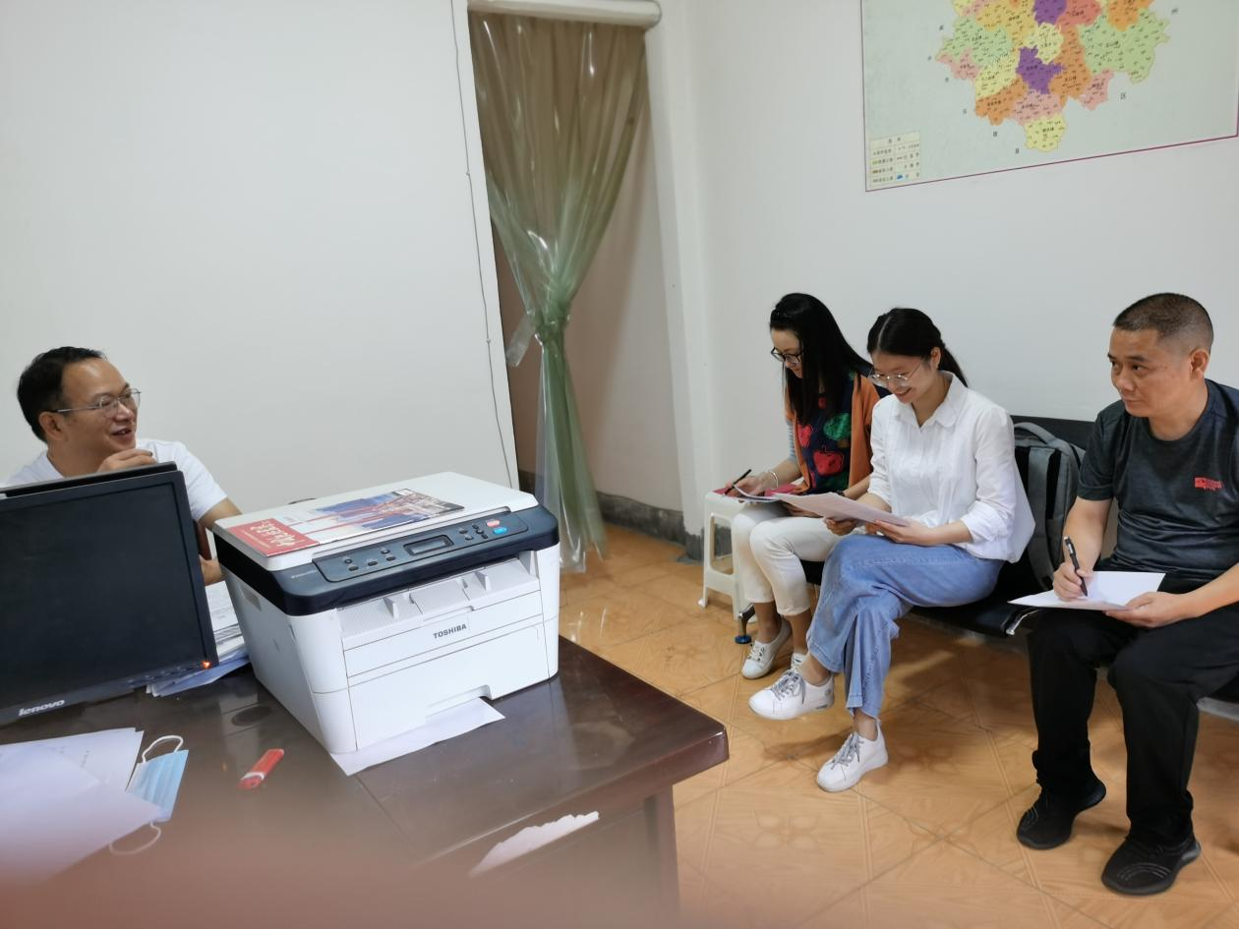

2021年7月8日，区民政局提案办理（区政协二届七次会议）分管领导白永强副局长就《关于加快发展健康养老服务工作的建议》等提案的回复办理，作进一步安排。

